San Isidro Labrador, Patrono de los agricultores  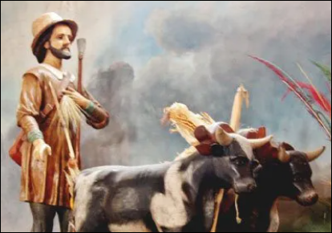 | DESAFÍO VIRTUAL – No. 101  15/05/2024  Prof. Oscar Lobo i Oconitrillo  oscargdolobo1951@gmail.com  Tels. 2236-2833 – 8549-1995

San Isidro Labrador, santo patrono de los agricultores y de Madrid, es una figura emblemática del catolicismo, venerado por su humildad y devoción. Sus milagros relacionados con el trabajo del campo, así como su vida pía como labrador y fiel sirviente del Señor, le han ganado un lugar especial en la historia y el corazón de la Iglesia Católica. En este artículo, exploraremos profundamente la vida, los milagros, y la fe incansable de San Isidro Labrador.

Vida Misionera - Boletin de los Misioneros Comnbonianos – 11/05/24

Veinticinco años difundiendo el Evangelio al servicio de la sociedad de Macao
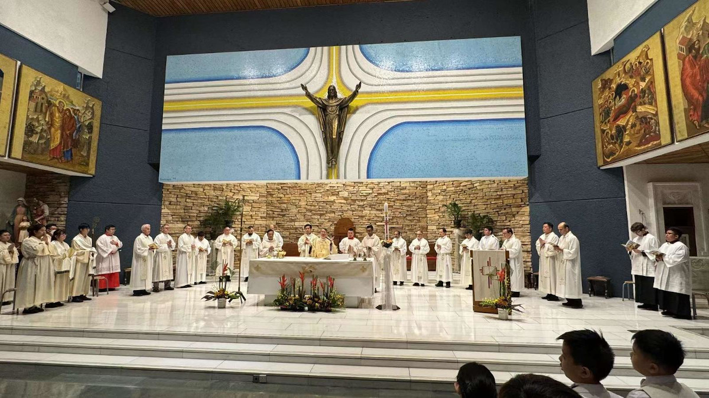
El 1 de mayo celebramos el 25 Aniversario de la fundación de la Parroquia de San José Obrero. La arquitectura moderna de la iglesia es muy inusual en comparación con otras iglesias más antiguas de Macao. Sobre el altar, en el centro del enorme mosaico en forma de cruz, se encuentra la imagen de Cristo Resucitado ascendiendo al Cielo, con los brazos abiertos.

Solemos preguntar a los visitantes qué significa para ellos la imagen de Cristo con los brazos abiertos. La mayoría de la gente lo ve como un gesto cálido y acogedor: “ Cristo los invita al banquete de la Eucaristía a una comunión más profunda con Él, a arrojar sobre Él todos nuestros temores y preocupaciones” .

Algunos otros, lo entienden como un envío misionero, como lo describe el Evangelio de la fiesta de la Ascensión de este domingo: “¡ Id por todo el mundo y predicad el evangelio a toda la creación! ”, dijo Jesús antes de ser llevado al cielo (Mc 16,15-20). Al final de cada Eucaristía, alimentada por el Pan de Vida y llena del Espíritu de Cristo Resucitado, la comunidad cristiana es enviada al mundo (es decir, a sus familias, a sus lugares de trabajo, a sus escuelas, etc.) para ser testigos del Bien. Noticias de Jesucristo tanto en palabras como, sobre todo, en hechos.

Ambas interpretaciones de los brazos abiertos de Jesús, de acogida y de envío, han sido igualmente relevantes para la vida de la Parroquia de San José Obrero . Hace treinta años, la parte norte de Macao, especialmente el distrito de Iao Hon, adyacente a la puerta fronteriza, se consideraba una zona insegura para vivir, incluso para pasear, especialmente de noche. La cercana Areia Preta (Hac Sa Wan) tenía entonces muchas fábricas textiles, y muchos inmigrantes vinieron a vivir a esta zona que se convirtió en una de las más densamente pobladas del mundo, con un nivel de vida generalmente pobre y una alta tasa de criminalidad. Tanto desde el punto de vista social como cultural, era de hecho un entorno diferente al de otros distritos históricos y más famosos de Macao.

Como no había iglesia en la zona, a principios de los años 90 los primeros católicos comenzaron a reunirse en un salón del Centro Pastoral del barrio , y poco a poco se convirtieron en una comunidad cristiana vibrante y vivaz. Después de la inauguración de la iglesia recién construida en 1999, dedicada a San José Obrero debido a la presencia de tantos trabajadores en el distrito, la comunidad siguió creciendo y atrayendo cada vez a más personas, especialmente a través del servicio de muchos laicos. quien ofreció tiempo y energía para los esfuerzos evangelizadores de la parroquia recién establecida. La celebración del 25° Aniversario es un homenaje a ellos y un agradecimiento a Dios por el crecimiento que hemos presenciado a lo largo de todos estos años.
En los últimos 25 años, la realidad social, económica y cultural del Distrito Norte ha cambiado mucho y han surgido nuevas necesidades y desafíos. La misión se ha vuelto más exigente en este complejo momento de la historia. Esto no debería sorprendernos. Hace muchos años, el Papa Juan Pablo II subrayó que “ la misión de Cristo Redentor, confiada a la Iglesia, está todavía muy lejos de completarse […] Una visión global del género humano muestra que esta misión apenas está comenzando y que debemos comprometernos de todo corazón a su servicio. La actividad misionera renueva la Iglesia, revitaliza la fe y la identidad cristiana y ofrece nuevo entusiasmo y nuevos incentivos. ¡La fe se fortalece cuando se da a los demás! […] Pero lo que me mueve aún más a proclamar la urgencia de la evangelización misionera es el hecho de que es el primer servicio que la Iglesia puede prestar a cada individuo y a toda la humanidad en el mundo moderno, un mundo que ha experimentado realizaciones maravillosas, pero que parece haber perdido el sentido de las realidades últimas y de la existencia misma ” ( Redemptoris Missio 1, 2).

Controversia diplomática: Israel critica el inesperado respaldo de Costa Rica a Palestina
Embajada lo considera un cambio en la postura histórica del país en derecho internacional
Tatiana Gutiérrez Wa-Chong tgutierrez@larepublica.net

Costa Rica votó en la más reciente Asamblea General de la ONU a favor de la admisión de Palestina como miembro pleno y esto ha generado controversia diplomática con Israel reclamando a un cambio en su postura histórica de derecho internacional.
Lea más: Palestina recibiría apoyo nacional en la ONU
El país respaldó un documento que también firmaron 143 países.
Lea más: Palestina recibiría apoyo nacional en la ONU
“Al votar a favor de la resolución, Costa Rica votó en realidad en contra de su propia posición de larga data sobre la importancia de respetar el Derecho Internacional. Palestina no cumple con los criterios legales para ser admitido como Estado Miembro de la ONU y la votación contradice las propias normas de la organización y el derecho internacional”, aseguró Michal Gur-Aryeh, embajadora de Israel en Costa Rica.
Históricamente, Costa Rica ha sido un firme aliado de Israel, reconociendo su estado desde 1948 y apoyando su ingreso a la ONU en 1949.
No obstante, los recientes cambios en la política exterior reflejan una postura más crítica hacia las acciones de Israel en la región.

Este año solo se ordenarán dos sacerdotes en Alemania del Este
El descenso en las ordenaciones sacerdotales en Alemania continúa produciendo cifras alermantes: este año, solo dos hombres serán ordenados sacerdotes en toda Alemania del Este, según datos recavados la Agencia Católica de Noticias (KNA) entre las cinco diócesis de esa parte del país.
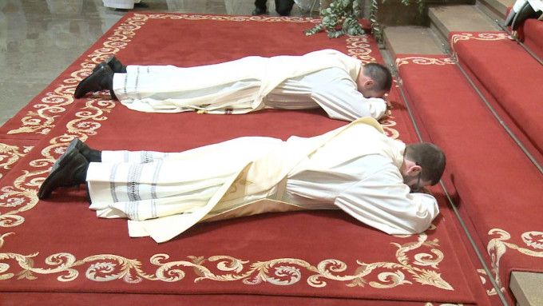

(Katolisch/InfoCatólica – 14/5/2024) La cifra es menor que la del año pasado, cuando se ordenaron tres sacerdotes, y aún más baja comparada con 2020, cuando hubo siete ordenaciones.
A nivel nacional, la cantidad de hombres que se ordenan sacerdotes ha ido disminuyendo durante años. La estadística más reciente de la Conferencia Episcopal Alemana (DBK) registró un total de 45 ordenaciones sacerdotales en los 27 (arqui)diócesis en 2022.

Un converso
Este sábado, Martin Hohmann, de 45 años, será ordenado sacerdote en la Catedral de Erfurt. Hohmann, oriundo de Hesse, se convirtió del protestantismo al catolicismo a los 34 años. El 25 de mayo, el arzobispo Heiner Koch ordenará a Harald Frank, de 49 años, en Berlín. Frank, originario de Württemberg, trabajó 15 años en el área de TI de una empresa financiera antes de estudiar teología.

Las diócesis de Magdeburgo, Dresde-Meissen y Görlitz no tendrán ninguna ordenación sacerdotal este año.
